# Go编程

## 为什要么学习Go

### 1.1Go语言介绍

* Google开源

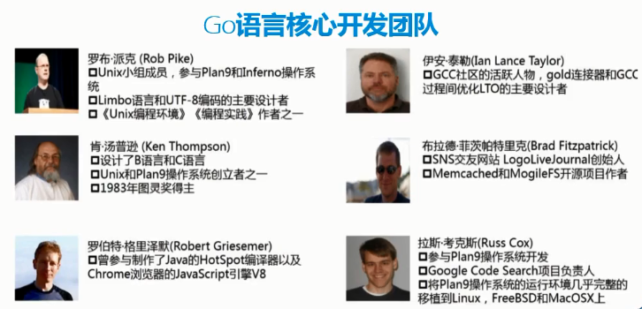

* 编译性语言

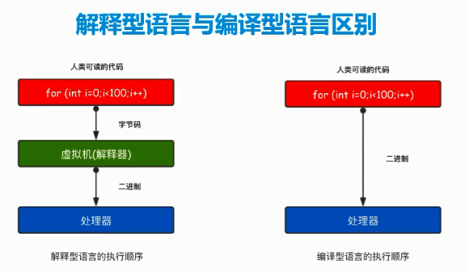

* 21世纪的C语言

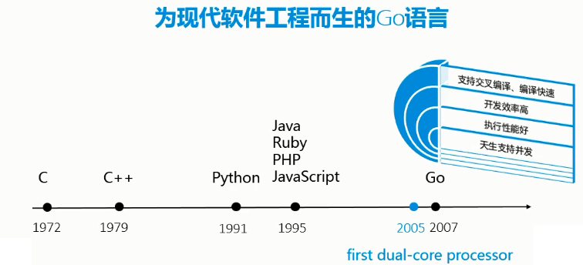

* Go语言特点

语法简介

开发效率高

执行性能好

### 1.2Go语言发展现状

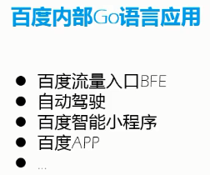 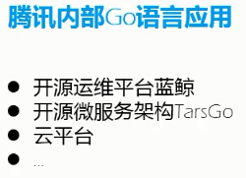

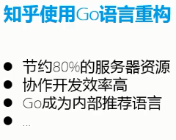

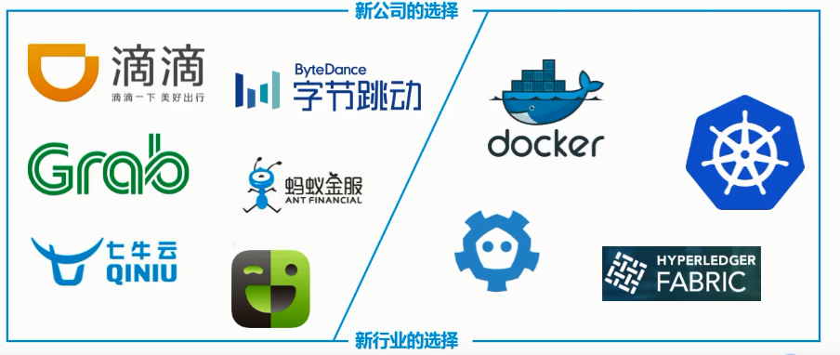

### 1.3Go语言发展前景

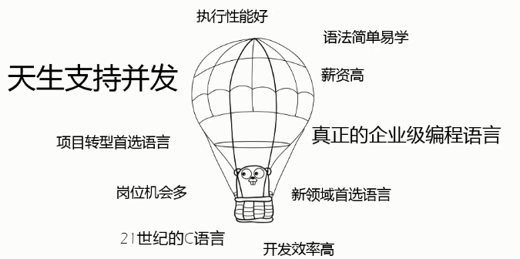

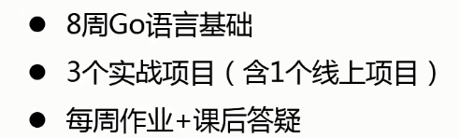

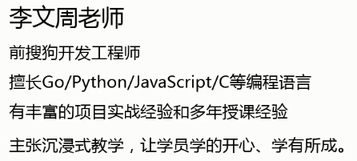

### 1.4如何学习Go语言

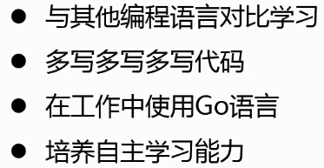

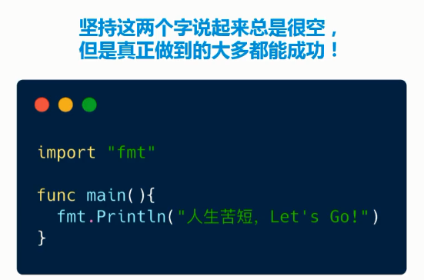

## 第2节安装Go语言及环境搭建

博客：<https://www.liwenzhou.com/posts/Go/go_menu/>

下载：[https://golang.google.cn/dl/](https://golang.google.cn/dl/" \t "https://www.liwenzhou.com/posts/Go/install_go_dev/_blank)

